Приложение 9.
По результатам визуального осмотра автомобильной дороги М-12 (со 2 октября по 4 октября 2023 года) выявлен ряд недостатков и дефектов.
На объекте путепровод через железную дорогу перегона «Купавна – Электроугли» на ПК142+73 присутствуют размывы подходов насыпи.

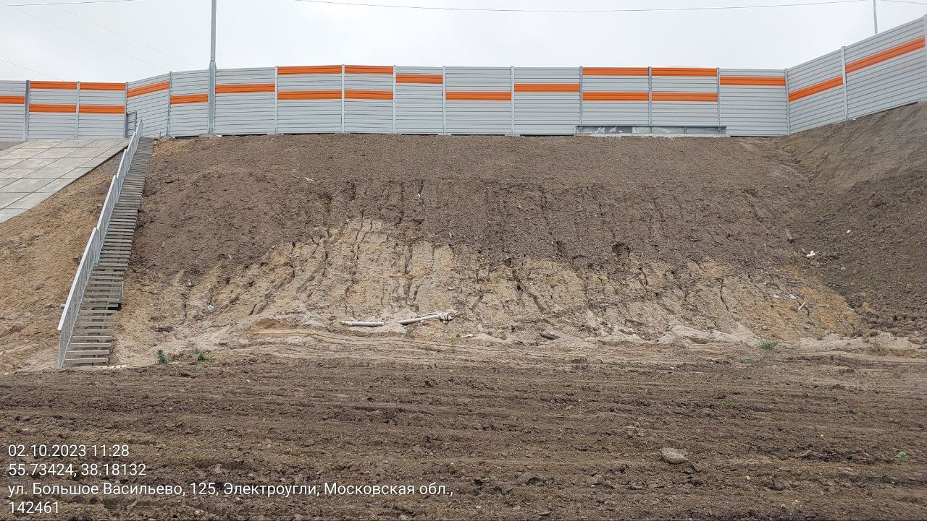

На объекте путепровод на ПК50+19,03 присутствуют протечки деформационных швов.

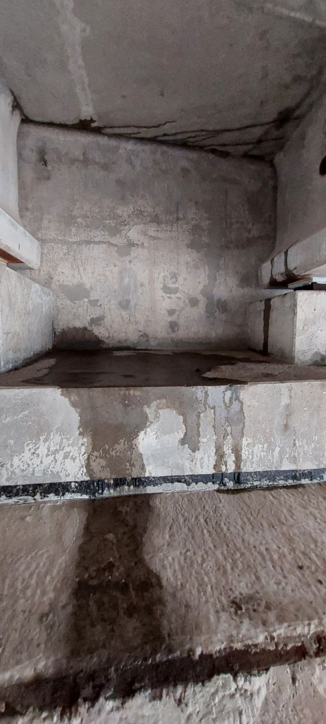 | 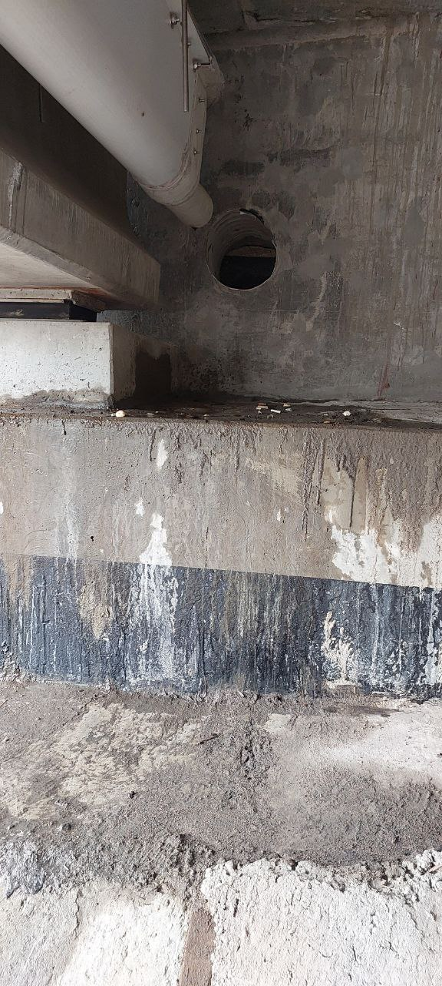

Ошибочные технические решения на путепроводе: в створе основного хода на ПК 2167+29 через автомобильную дорогу «Владимир - Муром – Арзамас» установлено освещение в теле пролетных частей путепровода, что значительно уменьшает освещаемую площадь под путепроводом.

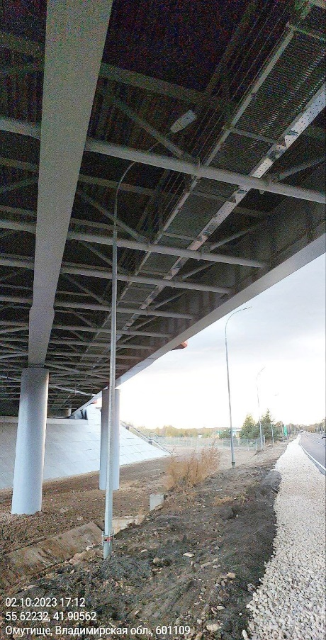 | 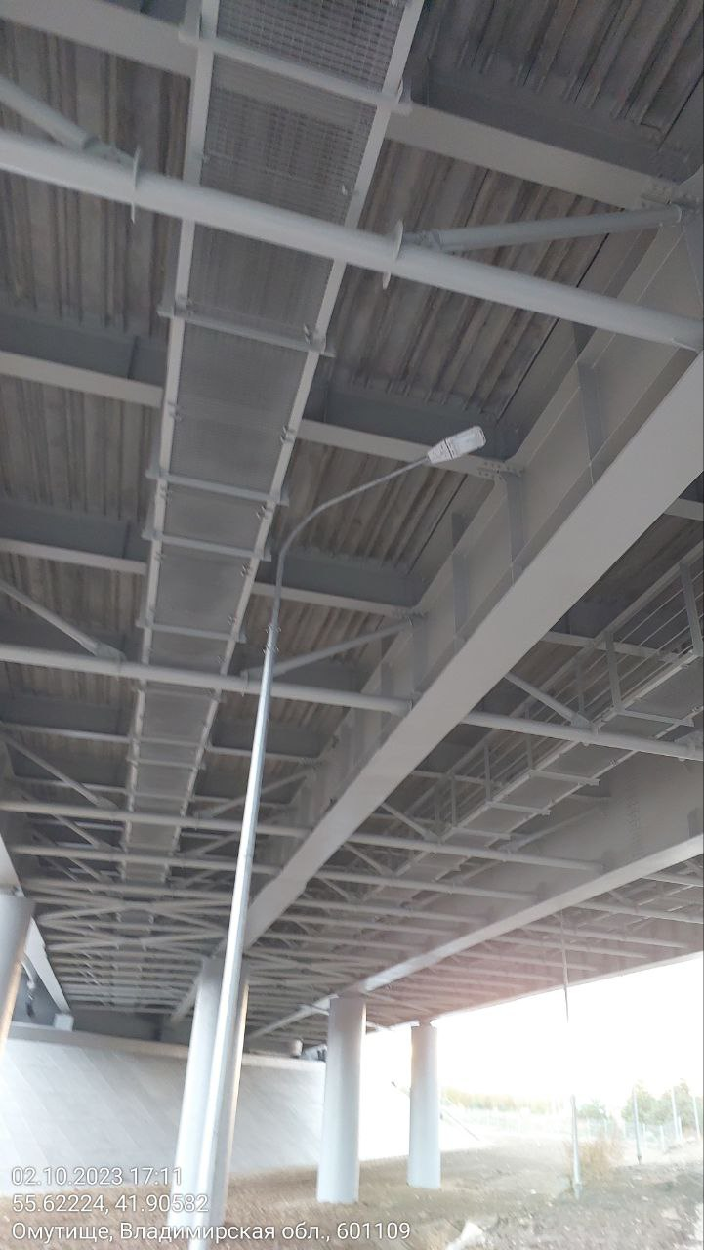 | 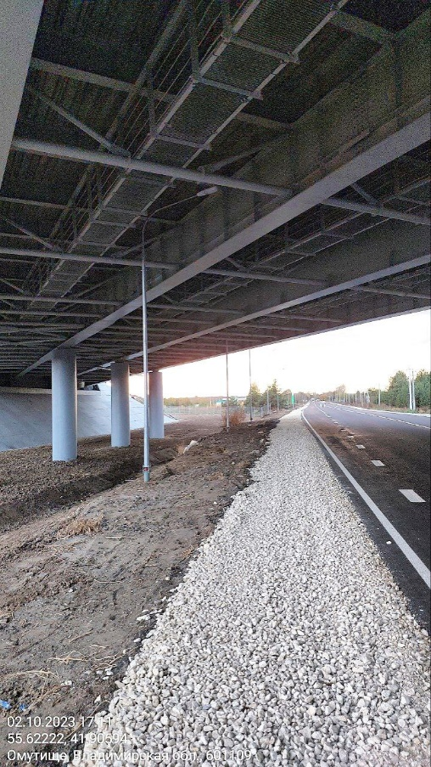

На путепроводе на ПК50+19,03 установлен лестничный сход отдельно от выхода через шумозащитный экран, что затрудняет доступ к лестничному сходу и спуск по нему, также профиль подошвы насыпи не выведен в отметку крайних ступеней лестничных сходов.
